Relatório de Defeitos e Melhorias de UX - Site da EMTU

- Defeitos Atuais do Site

  - Navegação Confusa
Descrição: O menu principal do site contém muitos itens, tornando a navegação complicada. Os usuários frequentemente relatam dificuldade em localizar informações essenciais, como horários de ônibus e rotas.
Impacto: Uma navegação complicada pode levar a uma taxa elevada de rejeição e frustração do usuário. De acordo com a Nielsen Norman Group, uma estrutura de navegação confusa é uma das principais razões pelas quais os usuários abandonam sites .

  - Design Não Responsivo
Descrição: O site apresenta problemas de responsividade, principalmente em dispositivos móveis. Elementos como botões e textos não são redimensionados adequadamente.
Impacto: Com mais de 50% do tráfego da web vindo de dispositivos móveis, um design que não se adapta bem pode resultar em uma experiência negativa para uma parte significativa dos usuários .

  - Carregamento Lento
Descrição: Testes realizados mostram que várias páginas do site demoram mais de 3 segundos para carregar.
Impacto: O Google afirma que 53% dos visitantes abandonam sites que demoram mais de 3 segundos para carregar . Isso pode causar perda de usuários e impactos negativos nas taxas de conversão.

  - Falta de Acessibilidade
Descrição: O site não atende às diretrizes de acessibilidade WCAG (Web Content Accessibility Guidelines). Elementos como contrastes inadequados e falta de texto alternativo em imagens são preocupantes.
Impacto: Isso torna o site inacessível para usuários com deficiência visual ou motora, o que pode resultar em exclusão. Segundo a World Health Organization, cerca de 15% da população global vive com alguma forma de deficiência .

- Melhorias de UX Propostas

  - Simplificação da Navegação
Sugestão: Realinhar a estrutura do menu principal, reduzindo o número de itens e agrupando informações relacionadas. Implementar uma barra de pesquisa visível.
Benefício: Facilita a localização de informações, melhorando a experiência do usuário. A pesquisa de Nielsen mostra que menus simplificados melhoram a usabilidade .

  - Design Responsivo
Sugestão: Implementar um design responsivo utilizando técnicas de CSS e frameworks como Bootstrap ou Foundation, que garantem que o site funcione bem em todas as plataformas.
Benefício: Aumenta a satisfação do usuário em dispositivos móveis, com a possibilidade de atingir um público maior .

  - Otimização de Carregamento
Sugestão: Utilizar ferramentas como Google PageSpeed Insights para identificar problemas de carregamento e implementar melhorias, como otimização de imagens e minimização de CSS/JavaScript.
Benefício: Melhora a velocidade de carregamento, reduzindo a taxa de rejeição e aumentando a retenção de usuários .

  - Implementação de Acessibilidade
Sugestão: Realizar uma auditoria de acessibilidade e seguir as diretrizes WCAG. Implementar recursos como descrições em texto alternativo e garantir contrastes adequados.
Benefício: Torna o site acessível a todos os usuários, aumentando o alcance e a inclusão .

  - Atualização Contínua de Conteúdo
Sugestão: Criar um sistema de gerenciamento de conteúdo que permita atualizações fáceis e regulares. Designar um responsável pela manutenção do conteúdo do site.
Benefício: Garante que as informações no site sejam precisas e atualizadas, fortalecendo a confiança do usuário na EMTU .

  - Considerações Finais
Investir em melhorias de UX no site da EMTU não apenas aumentará a satisfação do usuário, mas também promoverá uma imagem mais profissional e confiável da empresa. A implementação das sugestões acima pode levar a uma maior retenção de usuários e uma experiência geral mais positiva.
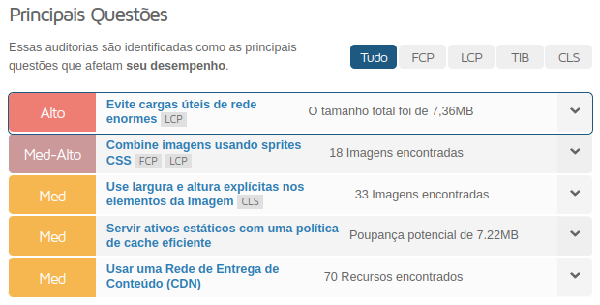
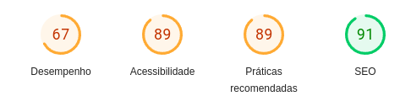

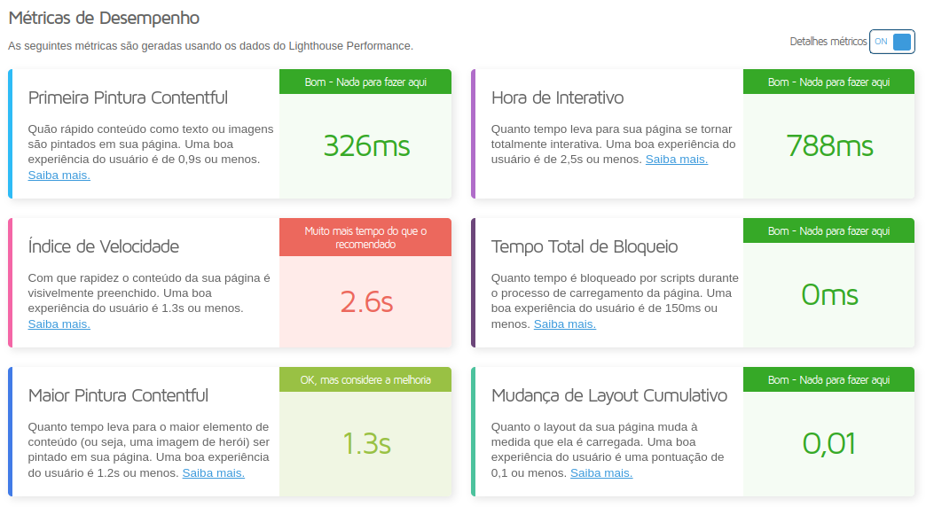
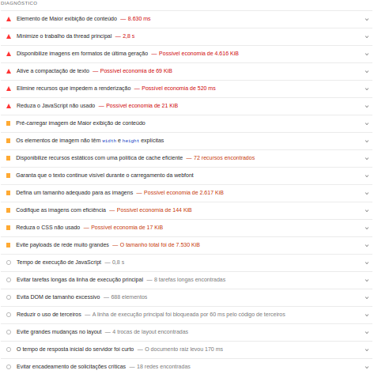
Links de sites e extensões para benchmark
- https://gtmetrix.com/reports/www.emtu.sp.gov.br/3700h52B/
- https://pagespeed.web.dev/analysis/https-www-emtu-sp-gov-br-EMTU-home-home-htm/7w3zbx9tk1?form_factor=mobile
- https://www.webpagetest.org/result/241007_BiDcA7_AQ0/
- https://googlechrome.github.io/lighthouse/viewer/?psiurl=https%3A%2F%2Fwww.emtu.sp.gov.br%2FEMTU%2Fhome%2Fhome.htm&strategy=desktop&category=performance&category=accessibility&category=best-practices&category=seo&locale=pt

